PROJE ÖZETİ

Tüm renkler beyaz ışıktan ayrılarak oluşur o halde tüm renkleri bir araya getirerek tekrar beyaz ışık oluşturulabilir
PROJENİN ADI
Beyaz ışık
MALZEMELER
- Elektrik motoru
- Renk çemberi

PROJE SONUÇLARI
Renk çarkını hızlı bir şekilde çevirdiğimizde beyaz ışığı gördük bu da bize tüm renklerin birleşiminin beyaz olduğunu gösterdi

SORU

Bütün renkler beyaz ışıktan oluştuğuna göre bütün renkleri bir araya getirerek beyaz ışık oluşturulabilir mi?
HİPOTEZ
Bütün renklerden beyaz ışık oluşturabilmek için bütün renkleri farklı oranlarda bir araya getirmeliyiz.

UYGULAMA ŞEKLİ

Motor üzerine mukavva üzerine yapıştırılan renk çarkı monte edilir sonra motorun hızlı şekilde dönmesi sağlanır motor döndükçe renk çarkı gözlemlenir.

ÖNERİ ve BEKLENTİLER
Renk çarkını oluştururken renklerin oranları rastgele seçilmemelidir. Çarkın daha hızlı dönmesi için cd üzerine renk çarkı yapıştırılabilinir.

KONU ARAŞTIRMASI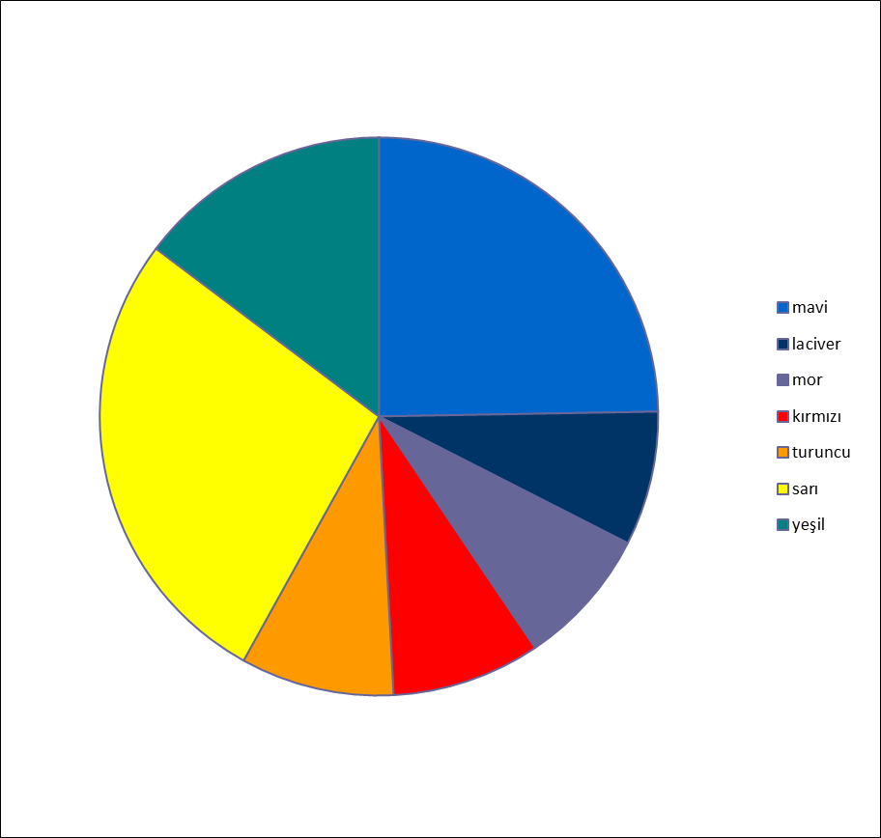

ANALİZ SONUÇLARI
Beyaz ışıktan ayrılan renklerin tekrar birleşerek Beyaz ışığı oluşturduğu gözlemlenir..

Proje Danışmanı
MUSTAFA PARLAR
Projeyi Hazırlayanlar
MEHMET TALHA EROL

